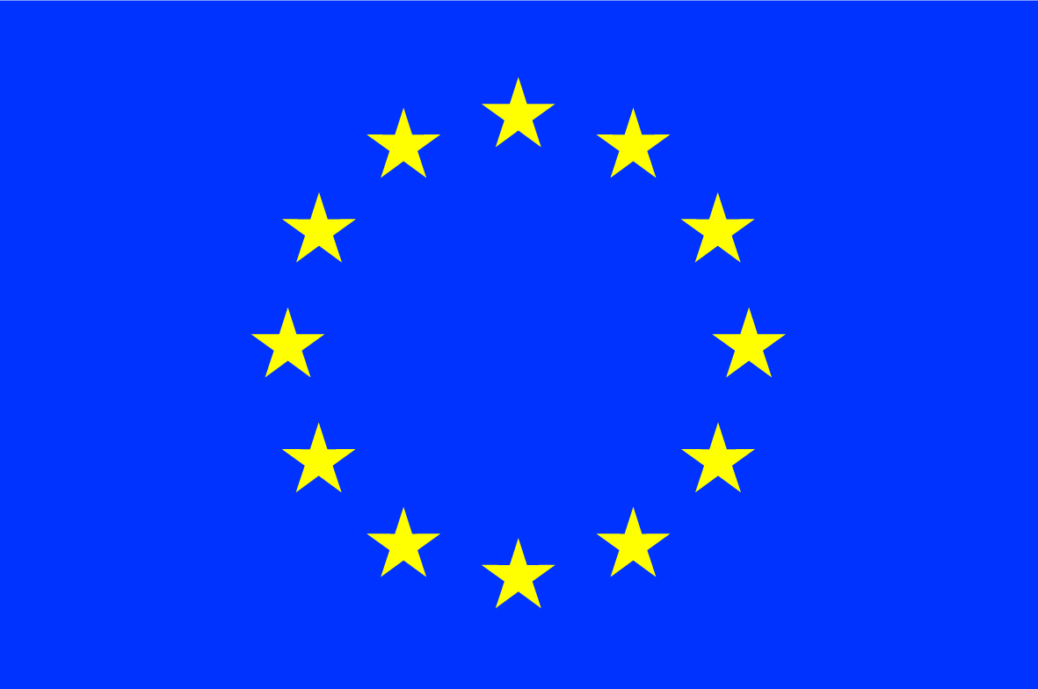 | 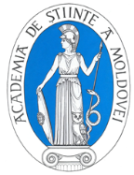 | 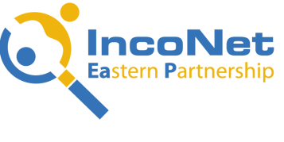 | 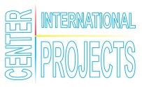

Zilele Științei Naționale și Internaționale în cadrul Academiei de Științe a Moldovei

Lansarea apelurilor pentru anii 2016-2017
în cadrul Programului Uniunii Europene pentru Cercetare și Inovare ”ORIZONT 2020”
Agenda
Academia de Științe a Moldovei (ASM), Bd. Ștefan cel Mare 1, Chișinău, Republica Moldova
9 - 12 Noiembrie, 2015
 |  | 9 Noiembrie 2015, Sala Azurie, ASM
9:30-10:00 |  | Înregistrarea participanților
10:00-10:15 |  | Cuvînt de salut  Acad. Gheorghe DUCA, Președintele Academiei de Științe a Moldovei  Vitalie IURCU, Viceministru al Economiei al Republicii Moldova  Acad. Grigore BELOSTECINIC, Președintele Consiliului Rectorilor din Republica Moldova  Reprezentantul Delegației UE în Repulica Moldova
10:15-10:45 |  | Ziua științei naționale și internaționale în Republica Moldova: Integrarea Comunității Științifice din Republica Moldova în Spațiul European de Cercetare  Acad. Gheorghe DUCA, Președintele Academiei de Științe a Moldovei
10:45-11:30 |  | Programul Cadru al Uniunii Europene pentru Cercetare si Inovare ORIZONT 2020: Programul de lucru pentru anii 2016-2017  Cristina ANANIA, Vicedirector, Oficiul Român pentru Știința și Tehnologie pe lângă Uniunea Europeană – ROST-eu, Bruxelles, BELGIA
11:30-12:15 |  | 2016-2017 WP: Excelență în Știință: Consiliul European pentru Cercetare  Valentin OPREA, Consiliul European pentru Cercetare, Bruxelles, BELGIA
12:15-13:00 |  | 2016-2017 WP: Excelență în Știință: Acțiunile Marie Sclodowska Curie  Dr. Alexandru ROSCA, MSCA PNC, ASM
13:00-14:00 |  | Prînz, Sala Aurie
 |  | Sala mică, ASM
14:00-15:30 |  | Progrmul de lucru Horizon 2020 Work pentru anii 2016-2017: Aspecte Legale și Financiare  Cristina ANANIA, Vicedirector, Oficiul Român pentru Știința și Tehnologie pe lângă Uniunea Europeană – ROST-eu, Bruxelles, BELGIA
15:30-16:00 |  | Întrebări și răspunsuri
 |  | 10 Noiembrie 2015, Sala mică, ASM
 | 10:00-11:00 | 2016-2017 WP: Lider în Sectorul Industrial: Tehnologiile informației și comunicațiilor  Elena ZAMSA, Coordonatorul Național al Rețelei Punctelor Naționale de Contact H2020,  ICT PNC, ASM
 | 11:00-12:00 | 2016-2017 WP: Excelență în Știință: Tehnologii de Fiitor și Emergente (FET)  Luminita MIHALACHI, FET PNC, ASM
 | 12:00-13:00 | 2016-2017 WP: Lider în Sectorul Industrial: Procesele avansate de fabricație și materialele avansate, biotehnologia și nanotehnologia, Spațiu  Dr. Adriana BIRCA, SC2 PNC, ASM
 | 13:00-14:00 | 2016-2017 WP: Provocări Societale: Securitate alimentară, agricultură și silvicultură durabile, cercetare marină și maritimă și privind apele interioare și bioeconomie  Dr. Adriana BIRCA, SC2 PNC, ASM
 | 14:00-15:00 | 2016-2017 WP: Excelență în Știință: Infrastructuri de Cercetare  Romeo FAGUREL, RI PNC, ASM
 | 15:00-16:00 | 2016-2017 WP: Provocări Societale: Transporturi inteligente, ecologice și integrat  Romeo FAGUREL, RI PNC, ASM
 | IncoNet EaP | 11 Noiembrie 2015, IncoNet EaP - Zi de informare, AGENDA SEPARATĂ
 | 10:00-12:00 | 2016-2017 WP: Lider în Sectorul Industrial: Inovația în IMM-ri, Finantarea de Risc și COSME  Tania Van LOON, Coordinatorul și Managerul Rețelei H2020 PNC pentru Belgia, Finanțarea de Risc PNC, Membra PC pentru Provocările Societale pe Climă și Energie,Bruxelles, BELGIA  Diana GROZAV, Ana CIOFU, SME PNC, ASM; Ludmila STIHI, ODIMM
 | 13:00-16:00 | 2016-2017 WP: Provocări Societale: Sănătate, schimbări demografice și bunăstare  David ITIER, PNC pentru Sănătate, Institutul Pasteur,  Paris, FRANȚA | 2016-2017 WP: Provocări Societale: Acțiuni de combatere a schimbărilor climatice, de mediu, utilizarea eficientă a resurselor și materiilor prime  Tania Van LOON  Coordinatorul și Managerul Rețelei H2020 PNC pentru Belgia, Membra PC pentru Provocările Societale pe Climă și Energie,  Bruxelles, BELGIA | 2016-2017 WP: Provocări Societale: Surse de energie sigure, ecologice și eficiente  Dr. Piotr SWIATEK,  PNC pentru Energie,  Jülich, GERMANIA
 |  | 12 Noiembrie 2015, Sala mică, ASM
 | 10:00-11:00 | 2016-2017 WP: Provocări Societale: Societăți sigure – protejarea libertății și securității Europei și a cetățenilor săi  Dr. Vitalie VARZARI, Societăți sigure PNC, ASM
 | 11:00-12:00 | 2016-2017 WP: Provocări Societale: Europa într-o lume în schimbare – societăți favorabile incluziunii, inovatoare și reflexive  Igor CHIOSA, SC6 PNC, ASM
 | 14:00-15:00 | 2016-2017 WP: Răspândirea excelenței și extinderea participării  Elena ZAMSA, Coordonatorul Național al Rețelei Punctelor Naționale de Contact H2020, ASM
 | 15:00-16:00 | 2016-2017 WP: Știință pentru și în Societate  Lidia VIRTAN, , SWOFS PNC, ASM
 | Noiembrie-Decembrie 2015 | Întruniri suplimentare, zile de ifnromare, consultări la solicitare adresate  Rețelei Punctelor Naționale de Contact H2020 din Moldova: ncp@h2020.md

